102年度「實驗動物照護及使用委員會」年度會議
時間：102年12月19日 下午14：00-15：00
地點：教研部一樓臨床會議室
主席：劉俊鵬 副院長（召集人）
黎國洪部主任兼副召集人（代理主席）
出席人員：實驗動物照護及使用委員會委員：
院本部：劉俊鵬 副院長兼召集人（請假）
教研部：黎國洪部主任兼副召集人、簡邦平科主任兼執行秘 書、曾清俊醫師、張聰賢副研究員、潘弘偉高級助理研究員、
徐志文高級助理研究員、王怜藺助理研究員（新增）
整形外科：陳理維科主任
腎臟科：方華章科主任
眼科部：許淑娟部主任
放射線部：潘慧本部主任（請假）
實驗動物中心：戴妙娟獸醫師

上次決議會辦事項：本中心無煙燻室，為符合動線，故擬將二樓原更衣室規
劃為煙燻室，新更衣室擬將移至SPF區大型設備出入口
處（如圖一）。
決議：請工務室評估新的更衣室含 Air shower所需經費再議。

工務室回覆：已派廠商丈量，只遷移 Air shower所需經費約19萬，不含
煙燻室建造。

獸醫師：考量整體性，已將煙燻機編列於104年預算，預算含煙燻室及新更
衣室建置工程（放置處如圖一）。

- 主席致詞：（黎國洪副召集人）
劉副院長今天無法與會，由我代為主持。今早召開的104年設備預算
會議，劉副院長指示：「動物中心所編設備預算應整體考量必要品，
如果是必須的，可分年執行添購，但需設一小組監督執行」。現在請
簡邦平主任代為處理此事，揀選幾位委員幫忙規劃動物中心所需之設
備。

簡邦平執行秘書：將請曾清俊委員、張聰賢委員、潘弘偉委員及骨科部楊善
為醫師，為動物中心設施規劃監督小組；並請獸醫師將中
心所需之軟硬體設施做一整理並呈報。
貳、 工作報告：
1.評鑑缺失尚未改善項目及改善進度：
（1）硬體設施方面（動物飼養區域及供應區域）：
所有動物房的相對溼度偏高（平均80﹪，建議維持50-70﹪以免影響實
驗結果）。

戴獸醫師：
說明：動物中心自100年整建完成後，僅完成建築、機電、若干軟體設施，空調部分全運用舊有冰水主機運作，僅添加少部份新機，空調完全無恆溫恆濕之功能、功效亦不足以應付飼養區及功能區。為達飼養標準使維持實驗鼠正常生理值，自101年起使用標餘款並逐年編預算，進行空調改善工程至104年止。

完成進度：
1. SPF區：101年底完成7間飼養房之空調（如藍圖示），尚未改善之區域（如
物品暫存區、各前室及潔淨走道等），已另編104年空調預算完成。

2.實驗觀察區：目前施作中，預計102年12月20號竣工，改善區域有三間
飼養房及一間實驗操作區（如黃圖示）。

3.一樓負壓感染區：尚未改善，已另編104年預算完成改善。
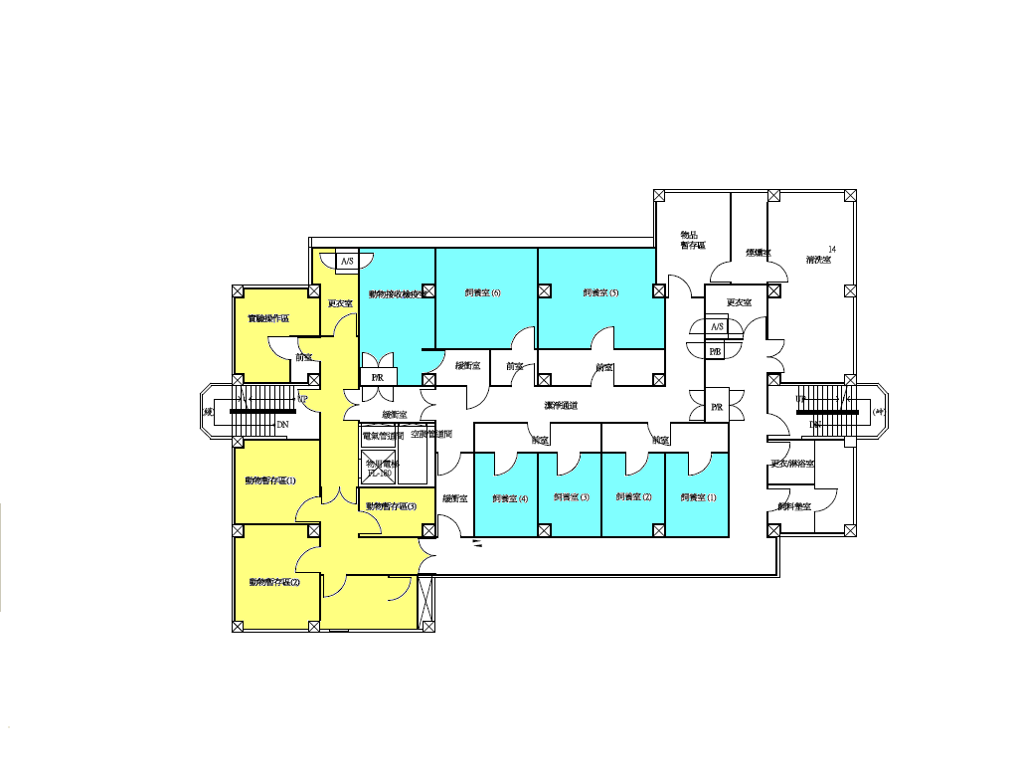
黎國洪副召集人：1.物品暫存區一定要恆溫恆濕嗎？如果需要除濕，使用除
濕機是否可以？走道為什麼也需要恆溫恆濕？可以分開
來嗎？不要把飼料儲存區納入SPF區就好了。

2.一樓負壓感染區的空調改善完，是否還有別的區域待改
善？大動物區需不需要改善？

潘宏偉委員：如果將SPF分割區域，會不符合農委會評鑑要求。

方華章委員：除濕機可以考慮，較省經費。

戴獸醫師回覆：1.SPF區（無特定病原區）整區包含前室、飼養區（實驗鼠生
活區）、供應區（如：飼墊料儲存區）、功能區（如：實驗
操做區）及潔淨走道等，此區空調的設定標準值，就是要
恆溫（19℃-26℃）恆濕（30％-70％），這是標準的飼養評
鑑規範，沒有辦法分割。當初因為經費問題，工務室才會
建議先改善飼養區，其他區域逐年改善。目前各前室、供
應區和潔淨走道都還不是恆溫恆濕，遇到下雨季節此區域
的溼度會偏高，牆壁和地板會出水，嚴重影響SPF區的功
效。

2.裝設除濕機只能除溼氣，溫度仍沒有恆溫，像飼墊料室因為
緊鄰滅菌鍋會有蒸氣，溫度就容易偏高，飼料就易潮解發
霉，況且裝設吊隱式除濕機又需要在天花板挖洞，容易造成
空間氣密度不夠，壓差會不平衡，故除濕機並非最好的方法。

3.只要是養老鼠的地方，空調都需要恆溫恆濕，一樓負壓感染區也屬實驗鼠
飼養房，已編104年預算改善所有空調問題。大動物區，如：兔子房、豬
舍等，空調沒有這樣的評鑑要求。

主席裁示：空調已花費不少錢，為使中心能正常運作，並節省公帑，請會工
務室務必正確評估並予以協助。

（2）部分飼養房冷氣排風口運轉時，噪音值過高。
戴獸醫師：飼養房有噪音，工務室答覆是既有風管口徑太小所致及舊的冰水
主機功效不足，工務室已請空調技師勘驗，已另編104年預算，
汰舊換新空調主機予以改善缺失。

（3）依據ISO條文要求下，實驗動物中心宜就最大飼養量所需IVC需求及所
需消毒滅菌設施，列入實驗動物中心之資源需求年度計畫。

戴獸醫師：1. IVC（獨立通氣式飼養籠）需求：103年將採購2組小鼠自動飲
水系統及2組大鼠台製IVC，
將可符合目前中心全飼養
量，暫不再購買IVC。

2. 消毒滅菌設施：已編列104年預算，採買煙燻機（含煙燻室建
置）消毒飼養房空間及大型飼養設備，如IVC、
兔籠、不能進滅菌鍋消毒之物品。

3.一樓負壓感染區需增設一台滅菌鍋，好符合P2至P3實驗場所之
規定，已編入104年設備預算採購。

黎國洪副召集人：今早召開的104年設備預算會議，劉副院長就動物中心提出的煙燻機及滅菌鍋尚未同意購買，劉副院長指示，滅菌
鍋先從院內可移撥設備單位尋找，若沒有再購買。

陳理維委員：整形外科好像有一台小型滅菌鍋，可以詢問楊國強醫師。

（簡邦平執行秘書指示王怜藺委員經辦此事項，王委員經電詢整形外科，整
外回覆並無可移撥之滅菌鍋。）

參、本年度環境監測及動物健康監測報告：
申請單編號： | 102-10429
送檢單位： | 高雄榮民總醫院
送檢部門： | 實驗動物中心
報告種類： | 健康監測與病理診斷
送檢日期： | 2013/11/26 14:00
檢體： | b/c, c57
數量： | 9
編號： | 李柏蒼1~2, 周康茹1~2, 張聰賢1~2, 陳理維1~2, 蔡宏津1
檢體樣品： | 活體
TAF logo： | 否
注意事項： | 實際送檢數量為9隻
檢驗項目/ 計價：
血清學測試 / ELISA： | 21600
寄生蟲檢查： | 4347
活體處理費： | 315
合計： | 26262

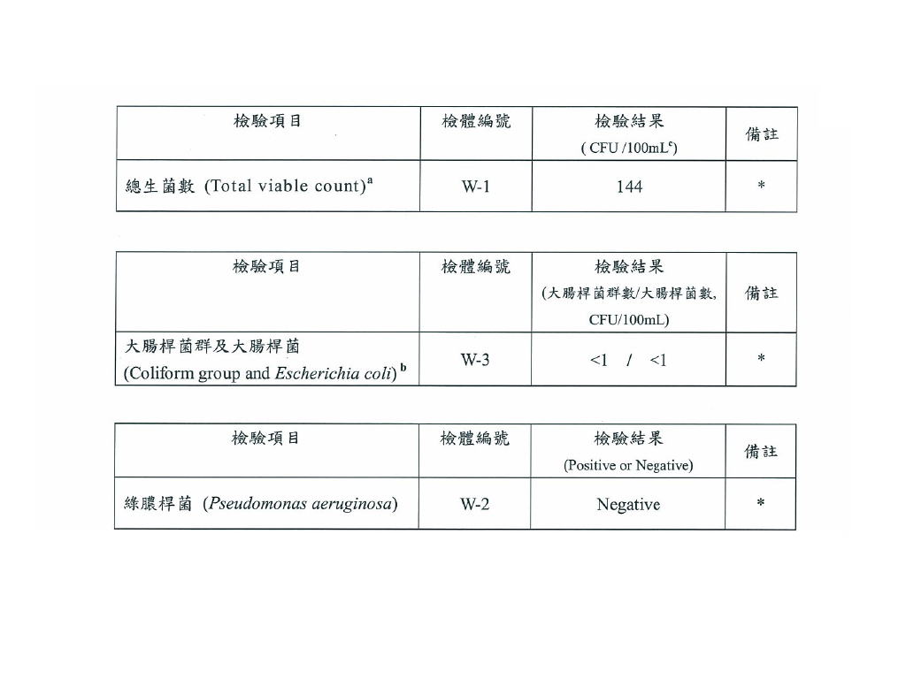
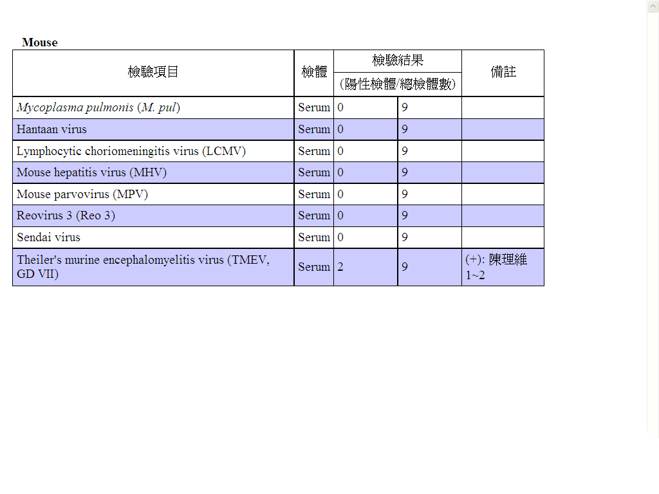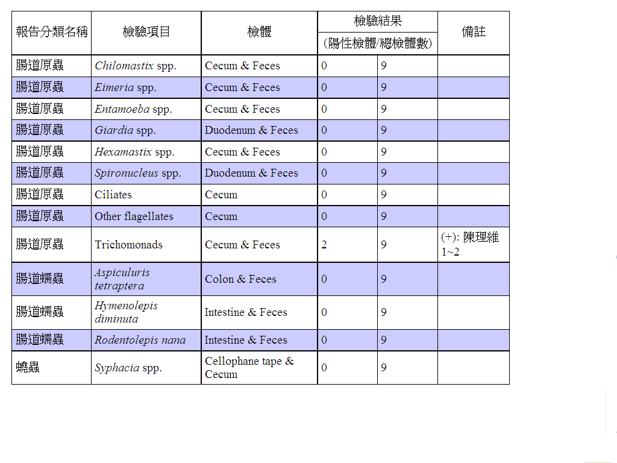
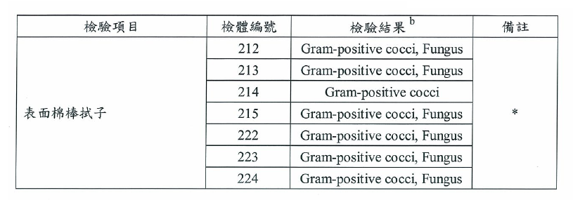
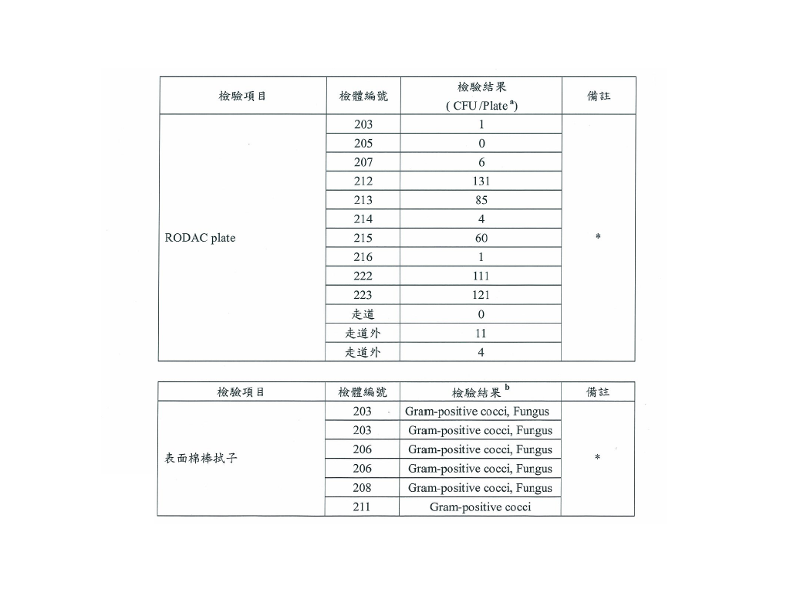
肆、提案與討論：
1、陳理維研究室實驗鼠污染處置方法：

獸醫師建議：由該實驗室自行購置衛兵鼠測試，將可疑感染之實驗鼠予
以銷毀，爾後若遇同案例並依循辦理。
全體委員：一致同意。

主席裁示：依委員意見辦理。
伍、臨時動議：無
陸、散會
圖一：
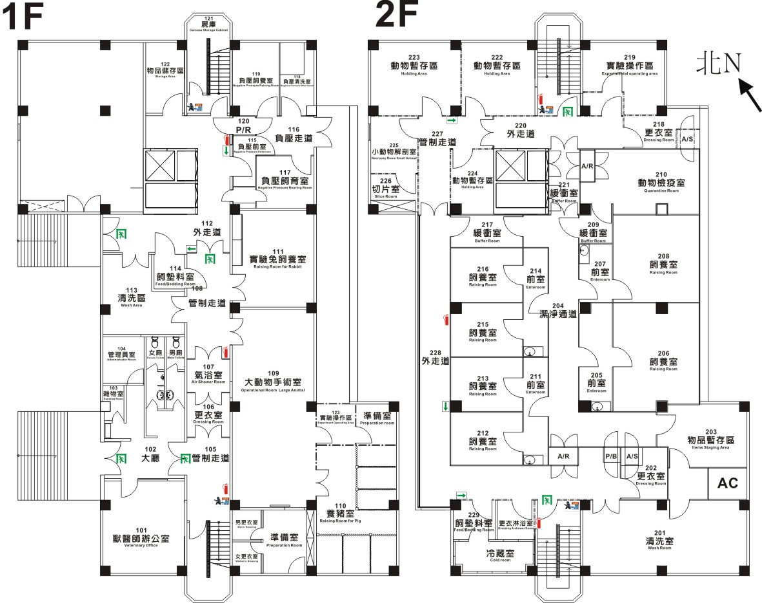
煙燻室預定處
更衣室預定處

